**W kategorii 3 – 4 latków spośród 17 dzieci zwyciężyli:**

**I miejsce praca nr 2 -18 głosów: Natalia R. (Biedronki)**

**II miejsce praca nr 1 -13 głosów: Nikola R. (Biedronki)**

**II miejsce praca nr 36 -13 głosów: Zofia K.(Biedronki)**

**III miejsce praca nr 11 – 11 głosów: Maja K.(Wiewiórki)**

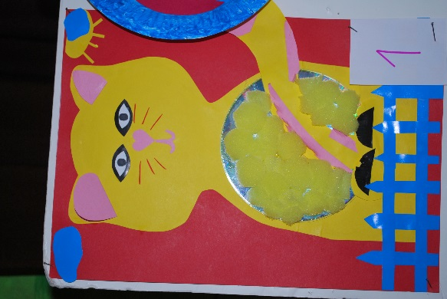

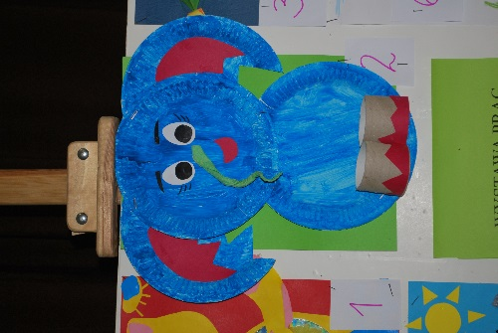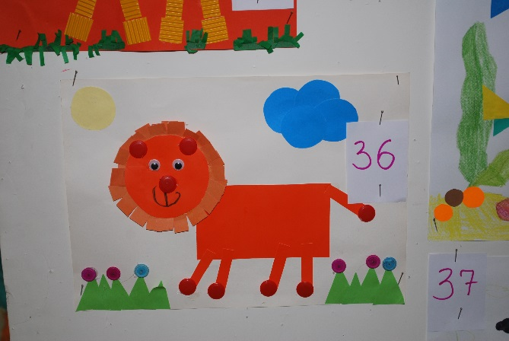

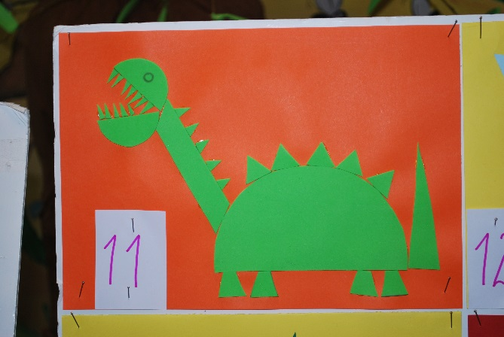

**W kategorii 5 – 6 latków spośród 19 dzieci zwyciężyli:**

**I miejsce praca nr 5 -14 głosów: Ignacy G. (Tygryski)**

**II miejsce praca nr 31 -9 głosów: Franek W. (Misie)**

**II miejsce praca nr 33 -8 głosów: Julia N.(Misie)**

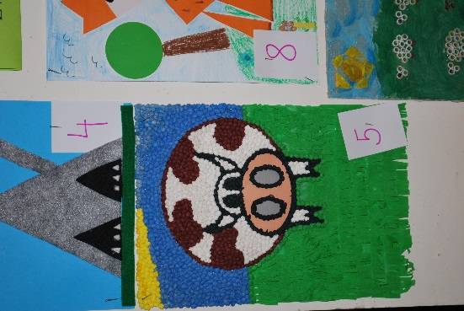 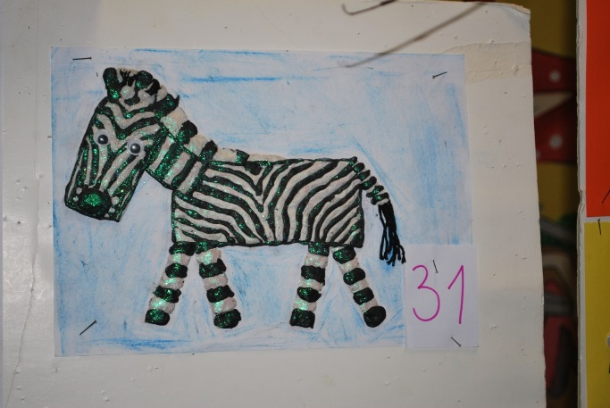

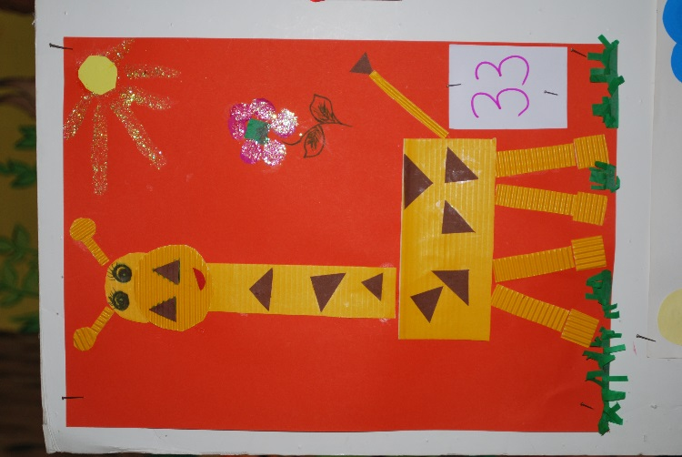

**Podziękowania dla dzieci i rodziców za liczny udział w konkursie dla:**

1. Filipa Łoboda
2. Pawła Matlejewskiego
3. Marii Sołtys
4. Emilii Surman
5. Jana Świdurskiego
6. Zuzanny Łomotowskiej – Marzec
7. Niny Wroczyńskiej
8. Adama Piotrowskiego
9. Alana Piotrowskiego
10. Marcela Sadowskiego
11. Marty Deręgowskiej
12. Magdaleny Siberna
13. Zuzanny Waruszewskiej
14. Wojtka Sikorskiego
15. Michaliny Juszkiewicz
16. Patryka Lewandowskiego
17. Nadii Śmiechowskiej
18. Martyny Orłowskiej
19. Mai Rymaszewskiej
20. Oliwiera Rymaszewskiego
21. Dawida Skarżyńskiego
22. Huberta Greszkiewicza
23. Antoniego Schweda
24. Macieja Kilanowskiego
25. Julii Kotwickiej
26. Patryka Kaźmierczaka
27. Zofii Sadowskiej
28. Floriana Pałamarza – Podgórnego
29. Borysa Schweda
30. Igi Dygasiewicz

**O wyborze zwycięzców drogą głosowania zdecydowali wszyscy pracownicy przedszkola.**

**Zwycięzcy otrzymają nagrody i dyplomy, a pozostali uczestnicy nagrody pocieszenia**

**i podziękowania.**

**Wszystkim dzieciom i rodzicom dziękujemy za udział w konkursie, a wszystkim zwycięzcom gratulujemy wygranych.**

p. Dorota Stadnik – Burakowska

